Action clé 131
CONVENTION 2022

Kit mobilité de stage (SMT)

Contrat de mobilité
        - Annexe I : contrat pédagogique
        - Annexe II : les conditions générales
        - Annexe III : la charte de l’étudiant Erasmus+

GRANT AGREEMENT FOR TRAINEESHIP MOBILITIES

CONTRAT DE MOBILITE POUR MOBILITES DE STAGE

The content of the template sets minimum requirements and as such, they should not be deleted.
Ce document contient les éléments minimum requis, aucun ne doit être supprimé.

The text in yellow is guidance for using this grant agreement template. Please remove this text once the document is completed.
Le texte surligné en jaune donne des indications pour compléter le contrat. Merci de le supprimer une fois le document complété.

Field : Higher Education
Domaine : enseignement supérieur

Academic year : 20…../20…..
Année académique : 20…../20……

For outgoing/incoming mobility : Full official name of the sending/receiving institution :
Pour les mobilités sortantes/entrantes : Nom légal complet de l’établissement d’envoi/d’accueil : Institut national des langues et civilisations orientales – Inalco

Erasmus Code/Code Erasmus : F PARIS178

Address (official address in full) :
Adresse (adresse légale complète) : 65 rue des Grands Moulins, 75013 Paris

Called hereafter "the organisation", represented for the purposes of signature of this agreement by [first and last name and function], on the one part, and
Ci-après dénommé “l’établissement”, représenté pour la signature de cet accord par [prénom, nom et fonction] d’une part, et

Participant name and forename / Nom et prénom du participant :

Date of birth / Date de naissance :

Address (official address in full) / Adresse (adresse officielle complète) :

Phone / Téléphone :
E-Mail / Adresse électronique :

For all participants receiving financial support from Erasmus+ EU funds, except those receiving ONLY a zero-grant from EU funds:
Informations bancaires à compléter pour les participants recevant une aide financière Erasmus+ (ne concerne pas les non-allocataires) :

Bank account where the financial support should be paid:
Numéro de compte bancaire sur lequel l’aide financière sera versée :
Bank account holder (if different than participant):
Titulaire du compte (si différent du participant) :
Bank name / Nom de la banque :
Clearing/BIC/SWIFT : IBAN :

Called hereafter “the participant”, on the other part, / Ci-après dénommé “le participant” d’autre part,

Have agreed to the Special Conditions and Annexes below which form an integral part of this agreement ("the agreement"):
Ont accepté les conditions particulières et annexes ci-dessous, qui font partie intégrante du présent contrat (« le contrat ») :

Annex I Learning Agreement for Erasmus+ mobility for studies / Contrat pédagogique pour les mobilités de stage
Annex II General Conditions / Conditions générales
Annex III Erasmus Student Charter / Charte de l’étudiant Erasmus+.

The terms set out in the Special Conditions shall take precedence over those set out in the annexes. Les conditions particulières prévalent sur les annexes.

The participant receives (choose one) / Le participant est (cocher la case) :
☐ a financial support from Erasmus+ EU funds / allocataire de fonds européens Erasmus+
☐ a zero-grant / non-allocataire de fonds européens Erasmus+
☐ a partial financial support from Erasmus+ EU funds / partiellement allocataire de fonds européens Erasmus+.

Total amount includes (check the box-es)/ L’allocation totale comprend : (cocher la ou les cases)

☐ Base amount for individual support for long-term physical mobility / Allocation de base pour la contribution aux frais de séjour des mobilités physiques longues
☐ Base amount for individual support for short-term physical mobility / Allocation de base pour la contribution aux frais de séjour des mobilités physiques courtes
☐ Top-up amount for students with fewer opportunities on long-term mobilities / Complément pour étudiant avec moins d’opportunités mobilité longue 250 EUROS/MOIS
☐ Top-up amount for students with fewer opportunities on short-term mobilities / Complément pour étudiant avec moins d’opportunités mobilité courte
100 EUROS pour une mobilité d’une durée de 5 à 14 jours
150 EUROS pour une mobilité d’une durée supérieure (30 jours max)
☐ Top-up for traineeships / Complément pour stage si applicable 150 EUROS
☐ Green travel top-up / Complément moyen de transport écoresponsable 50 EUROS
☐ Travel support (standard travel or green travel amount) / Frais de voyage (standard ou écoresponsable)
☐ Travel days (additional individual support days) / Jours de voyage (jours supplémentaires dans le cadre de la contribution aux frais de séjour)
☐ Exceptional cost for expensive travel (based on real costs) / Coûts exceptionnels pour frais de voyage élevés (basés sur les frais réels)
☐ Inclusion support (based on real costs) / Soutien complémentaire pour l’inclusion (basés sur frais réels)

It is not compulsory to circulate papers with original signatures for Annex I of this document: scanned copies of signatures and electronic signatures may be accepted (including via the Erasmus Without Paper Network), depending on the national legislation or institutional regulations.
L’annexe I ne devra pas obligatoirement comporter les signatures originales, les signatures scannées et électroniques étant acceptées (y compris via le réseau Erasmus Without Paper), selon la législation nationale en vigueur.

SPECIAL CONDITIONS / CONDITIONS PARTICULIERES

ARTICLE 1 – SUBJECT MATTER OF THE AGREEMENT / OBJET DU CONTRAT
  - The organisation shall provide support to the participant for undertaking a mobility activity for traineeship under the Erasmus+ Programme.
L’établissement s’engage à apporter son aide au participant engagé dans une activité de mobilité de stage du programme Erasmus+.

  - The participant accepts the support specified in article 3 and undertakes to carry out the mobility activity for traineeship as described in Annex I.
Le participant accepte l’aide financière indiquée à l’article 3 et s’engage à réaliser le programme de mobilité de stage, tel que défini dans l’annexe I.

1.3 Amendments to the agreement shall be requested and agreed by both parties through a formal notification by letter or by electronic message.
Tout avenant au contrat devra être demandé et accepté par les deux parties de manière formelle, par voie postale ou électronique.

ARTICLE 2 – ENTRY INTO FORCE AND DURATION OF MOBILITY / PRISE D’EFFET DU CONTRAT ET DUREE DE LA MOBILITE
2.1 The agreement shall enter into force on the date when the last of the two parties signs.
Le contrat prend effet à la date de signature de la dernière des deux parties.

2.2 The physical mobility period shall start on [date] at the earliest and end on [date] at the latest. The start date of the physical mobility period shall be the first day that the participant needs to be physically present at the receiving organisation and the end date shall be the last day the participant needs to be physically present at the receiving organisation.
La période de mobilité physique commencera le [jj/mm/aaaa] au plus tôt et se terminera le [jj/mm/aaaa] au plus tard. La date de début de mobilité physique sera le premier jour de présence physique obligatoire du participant dans l’organisme d’accueil et la date de fin sera le dernier jour de présence physique obligatoire.

2.3 The participant shall receive a financial support from Erasmus+ EU funds for [………….] months and […………] days
[…] travel days are added to the duration of the mobility period and included in the calculation of the individual support.
Le participant recevra une aide financière de fonds européens Erasmus+ pour [………….] mois et [………….] jours
[….] jours de voyage sont ajoutés dans la durée de la période de mobilité et inclus dans le calcul de la contribution aux frais de séjour.

2.4 The participant may submit a request concerning the extension of the mobility period within the limit set out in the Erasmus+ Programme guide. If the organisation agrees to extend the duration of the mobility period, the agreement shall be amended accordingly.
Le participant peut demander une extension de sa période de mobilité dans les limites fixées dans le guide du Programme Erasmus+. Si l’établissement accepte la prolongation de la durée de mobilité, le contrat devra être modifié en conséquence.

2.5 The Traineeship certificate shall provide the confirmed start and end dates of duration of the mobility period, including the virtual component.
L’attestation de stage devra comporter les dates effectives de début et de fin de mobilité, y compris de la composante virtuelle.

ARTICLE 3 – FINANCIAL SUPPORT / AIDE FINANCIERE
3.1 The financial support is calculated following the funding rules indicated in the Erasmus+ Programme Guide.
L’aide financière est calculée sur la base des règles financières du guide du programme Erasmus+.

3.2 Option 1 : the organisation shall provide the participant the total financial support for the mobility period, EUR […]
For zero-grant participants : 0
Option 1 : l’établissement accordera au participant une aide financière totale d’un montant de […….] euros.
Pour les non-allocataires : 0 euro.

Option 2 : the organisation shall provide the participant with the required support in the form of a payment of the following amount EUR […] and in the form of direct provision of: [travel/subsistence]. The organisation shall ensure that the direct provision of services will meet the necessary quality and safety standards.]
Option 2 : l’établissement accordera au participant une aide financière sous forme de paiement d’un montant de [……] euros et prendra directement en charge les frais de [voyage/séjour]. L’établissement devra s’assurer que les prestations fournies répondent aux exigences de qualité et de sécurité standards.

3.3 The contribution towards costs incurred in connection with travel or inclusion needs ([choose what is applicable:] [inclusion support, exceptional costs for expensive travel, travel support, green travel top-up, top-up for fewer opportunities]), shall be based on the supporting documents provided by the participant.
La contribution aux coûts liés au voyage ou à l’inclusion (au choix si applicable : soutien complémentaire à l’inclusion au frais réels, frais exceptionnels pour frais de voyage élevés, frais de voyage, complément pour moyen de transport écoresponsable, complément inclusion) se fera sur présentation de justificatifs par le participant.

3.4 The financial support may not be used to cover similar costs already funded by EU funds.
L’aide financière ne pourra pas être utilisée pour couvrir des coûts faisant déjà l’objet d’un financement européen.

3.5 Notwithstanding article 3.4, the grant is compatible with any other source of funding. This includes a salary that the participant could receive for their traineeship or teaching activities, or for any work outside their mobility activities as long as they carry out the activities foreseen in Annex I.
Nonobstant l’article 3.4, la subvention est compatible avec toute autre source de financement. Ceci inclut une rémunération perçue par le participant au cours de son stage ou de ses activités d’enseignement, ou pour tout travail réalisé en dehors des activités de mobilité prévues dans l’annexe 1.

ARTICLE 4 – PAYMENT ARRANGEMENTS / PAIEMENT
4.1 Payment shall be made to the participant no later than (whichever comes first):
- 30 calendar days after the signature of the agreement by both parties
- The start date of the mobility period / upon receipt of confirmation of arrival by the participant (not applicable for participants receiving the top-up for fewer opportunities or inclusion support)

For incoming mobility (Ukraine): the participant shall receive individual and travel support, if applicable, in a timely manner after the arrival of the participant.

The payment shall be made to the participant representing [organisation to choose between 70% and 100%] of the amount specified in Article 3. In case the participant did not provide the supporting documents in time, according to the funding organisation's timeline, a later payment of the pre-financing can be exceptionally accepted, based on justified reasons.

Le paiement devra être fait au plus tard (selon l’option qui interviendra en premier) :
- 30 jours calendaires après la signature du contrat par les 2 parties
- Le jour de début de la période de mobilité / à réception de l’attestation d’arrivée du participant (non applicable pour les participants bénéficiant du complément inclusion ou du soutien complémentaire pour l’inclusion basé sur les frais réels)

Pour les mobilités entrantes (Ukraine) : le participant recevra le soutien financier, si applicable, à son arrivée dans un délai convenable.

Le paiement fait au participant devra représenter 70 à 100 % du montant spécifié à l’article 3. Dans le cas où le participant ne fournit pas les documents requis dans les délais impartis fixés par l’établissement d’envoi, un report du délai de paiement du préfinancement pourra être exceptionnellement accepté s’il est justifié.

4.2 If the payment under article 4.1 is lower than 100% of the financial support, the submission of the participant final report via the online EU survey tool shall be considered as the participant's request for payment of the balance of the financial support. The organisation shall have 45 calendar days (20 days for incoming mobilities from Ukraine) to make the balance payment or to issue a recovery order in case a reimbursement is due.
Si le paiement défini à l’article 4.1 est inférieur à 100 % de l’aide financière, la soumission en ligne du rapport du participant via l’outil EU survey sera considérée comme demande de paiement du solde par le participant. L’établissement disposera de 45 jours calendaires (20 jours pour les mobilités entrantes d’Ukraine) pour effectuer le versement du solde ou émettre un ordre de reversement en cas de remboursement.

ARTICLE 5 – INSURANCE / ASSURANCE
5.1 The organisation shall make sure that the participant has adequate insurance coverage either by providing itself the insurance, or by making an agreement with the receiving organisation for the latter to provide the insurance, or by providing the participant with the relevant information and support to take an insurance on their own. [In case the receiving organisation is identified as the responsible party in art 5.3, a specific document shall be attached to this grant agreement defining the conditions of the insurance provision and including the consent of the receiving organisation.]
L’établissement devra s’assurer que le participant bénéficie d’une couverture adéquate en matière d’assurances, soit en lui fournissant les assurances nécessaires, soit en ayant un accord avec l’organisme d’accueil afin que ce dernier couvre le participant, ou en apportant au participant l’information et l’aide afin qu’il puisse contracter une assurance par ses propres moyens. Dans le cas où l’organisme d’accueil est identifié comme la partie responsable à l'article 5.3, un document spécifique doit être joint au présent contrat, définissant les conditions d'assurance et incluant le consentement de l'organisme d’accueil.

5.2 Insurance coverage shall include at minimum a health insurance, [mandatory for traineeships] a liability insurance and an accident insurance. [Explanation: In the case of intra-EU mobility, the participant’s national health insurance will include a basic coverage during their stay in another EU country through the European Health Insurance Card. However, this coverage may not be sufficient for all situations, for example in case of repatriation or special medical intervention or in case of international mobility. In that case, a complementary private health insurance may be needed. Liability and accident insurances cover damages caused by the participant or to the participant during their stay abroad. Varying regulation of these insurances is in place in different countries and participants run the risk of not being covered by standard schemes, for example if they are not considered to be employees or formally enrolled at the receiving organisation. In addition to the above, insurance against loss or theft of documents, travel tickets and luggage is recommended].
[It is recommended to also include the following information:][Insurance provider(s), insurance number and insurance policy]

La couverture devra inclure au minimum une assurance santé. Pour les mobilités de stage, une responsabilité civile et une assurance accident du travail sont obligatoires.
Explications : dans le cas d’une mobilité intra européenne, l’étudiant est couvert par son régime de sécurité sociale étudiant pour la prise en charge de base des soins médicaux lors de son séjour à l’étranger, par le biais de la Carte Européenne d’Assurance Maladie (CEAM). Cependant, cette couverture peut s’avérer insuffisante dans certaines situations, notamment pour un rapatriement ou une intervention médicale spécifique ou dans le cadre d’une mobilité internationale hors Europe. Dans ce cas, une assurance santé complémentaire peut s’avérer nécessaire. Les assurances responsabilité civile et accident du travail couvrent les dommages causés par le participant ou au participant pendant son séjour. La réglementation de ces assurances varie d'un pays à l'autre et les participants courent le risque de ne pas être couverts par les régimes standards, par exemple s'ils ne sont pas considérés comme des employés ou officiellement inscrits dans l’organisme d'accueil. De plus, il est recommandé de souscrire une assurance contre la perte ou le vol de documents, de billets de voyage et de bagages.
Il est recommandé d’indiquer les informations suivantes : compagnie d’assurance et numéro de police.

5.3 The responsible party for taking the insurance coverage is: [the organisation OR the participant OR the receiving organisations]
[In the case of separate insurances, the responsible parties may be different and will be listed here according to their respective responsibilities].
La partie responsable de la souscription de l’assurance est : [l’organisme d’envoi] OU [le participant] OU [l’établissement d’accueil].
En cas d'assurances distinctes, les parties responsables peuvent être différentes et seront énumérées ici en fonction de leurs responsabilités respectives.

ARTICLE 6 – ONLINE LANGUAGE SUPPORT / AIDE LINGUISTIQUE EN LIGNE
Only applicable for mobilities for which the main language of work is available in the Online Language Support (OLS) tool, with the exception of native speakers.
Applicable uniquement pour les mobilités dont les langues de travail sont disponibles sur l’outil linguistique en ligne (OLS), exception faite pour les locuteurs natifs.

6.1. [Only for students and recent graduates whose mobility lasts 14 days or more] : the participant must carry out the OLS language assessment in the language of mobility (if available) before the mobility period. The completion of the online assessment before departure is a pre-requisite for the mobility, except in duly justified cases.
Uniquement pour les étudiants dont la mobilité dure 14 jours ou plus : le participant doit passer le test de langue OLS dans la langue de travail de la mobilité (si disponible) avant la période de mobilité. L’évaluation linguistique en ligne avant le départ est un prérequis à la mobilité, excepté dans des cas exceptionnels justifiés.
[For participants whose mobility lasts less than 14 days] : the participant can carry out the OLS language assessment in the language of mobility (if available) before the mobility period.
Pour les participants dont la mobilité dure moins de 14 jours : le participant peut passer le test de langue OLS dans la langue de travail de la mobilité (si disponible) avant la période de mobilité.

6.2 [Optional-only if not included in the Learning Agreement] : The level of language competence in [main language of work to be specified] that the student already has or agrees to acquire by the start of the mobility period is:
Optionnel (à indiquer si non spécifié dans le contrat pédagogique) : le niveau de compétence linguistique en [indiquer la langue de travail] que l’étudiant possède ou s’engage à acquérir avant le début de la mobilité est :
A1☐ A2☐ B1☐ B2☐ C1☐ C2☐ native speaker/locuteur natif ☐

6.3 [Only applicable to participants who need to follow an OLS language course to improve their level] : The participant can follow OLS language courses, starting as soon as they receive access and making the most out of the service.
Concerne uniquement les participants qui ont besoin de suivre les cours OLS en ligne pour améliorer leur niveau : le participant aura la possibilité de suivre les cours de langue OLS, en commençant dès qu'il y aura accès et en tirant le meilleur parti du service.

ARTICLE 7 –PARTICIPANT REPORT / RAPPORT DU PARTICIPANT
7.1. The participant shall complete and submit the participant report on their mobility experience (via the online EU Survey tool) within [30] calendar days upon receipt of the invitation to complete it [10 calendar days for incoming participants from Ukraine]. Participants who fail to complete and submit the online final report may be required by their organisation to partially or fully reimburse the financial support received.
Le participant devra compléter et soumettre le rapport du participant (via l’outil en ligne EU Survey), dans un délai de 30 jours calendaires suivant la réception de l’invitation à le faire (10 jours calendaires pour les participants en provenance d’Ukraine). Les participants qui ne complètent pas et qui ne soumettent pas leur rapport du participant seront susceptibles de rembourser partiellement ou intégralement l’aide financière reçue à leur établissement d’envoi.

7.2 A complementary online survey may be sent to the participant allowing for full reporting on recognition issues.
Un rapport en ligne complémentaire relatif à la reconnaissance de la mobilité pourra être envoyé au participant.

ARTICLE 8 – DATA PROTECTION / PROTECTION DES DONNEES

8.1 The sending organisation shall provide the participants with the relevant privacy statement for the processing of their personal data before these are encoded in the electronic systems for managing the Erasmus+ mobilities.
L’établissement d'envoi devra fournir aux participants la déclaration de confidentialité pertinente pour le traitement de leurs données personnelles avant que celles-ci ne soient encodées dans les systèmes électroniques de gestion des mobilités Erasmus+.
https://webgate.ec.europa.eu/erasmus-esc/index/privacy-statement

ARTICLE 9 – APPLICABLE LAW AND COMPETENT COURT / LOI APPLICABLE ET TRIBUNAL COMPETENT
9.1 The Agreement is governed by the French law.
Ce contrat est régi par le droit français.

9.2 The competent court determined in accordance with the applicable national law shall have sole jurisdiction to hear any dispute between the organisation and the participant concerning the interpretation, application or validity of this Agreement, if such dispute cannot be settled amicably.
Le tribunal compétent déterminé conformément à la législation nationale applicable sera seul compétent pour entendre tout litige entre l’établissement et le participant concernant l’interprétation, l’application ou la validité de ce contrat, si ce litige ne peut pas être réglé à l’amiable.

SIGNATURES

For the participant: [Name – Forename] For the organisation: [Name – Forename – Function]
Le participant [Nom – Prénom] Pour l’établissement [Nom – Prénom – Fonction] : Ms Constance ALEXANDRE – Erasmus+ Programme Manager

Done at [place], [date] Done at [place], [date]
Fait à [lieu], le [date] Fait à [lieu], le [date]

Signature : Signature :

Annexe I
LEARNING AGREEMENT – STUDENT MOBILITY FOR TRAINEESHIPS
Contrat pédagogique – Mobilité étudiante de stage
Academic year/Année académique 20../20..

Trainee  Stagiaire | Last name(s)  Nom(s) | First name(s)  Prénom(s) | Date of birth  Date de naissance | Nationality  Nationalité | Gender [Male/Female/Undefined]  Genre [M/F/Non défini] | Study cycle  Cycle d’études | Field of education  Domaine d’études
Sending Institution  Etablissement d’envoi | Name  Nom | Faculty/ Department  Faculté/  Département | Erasmus code  (if applicable)  Code Erasmus  (si applicable) | Address  Adresse | Country  Pays | Contact person name; email; phone  Nom de la personne de contact ; adresse mail ; téléphone
 | Inalco |  | F PARIS178 | 65 rue des Grands Moulins, Paris | PARIS | Ms Constance ALEXANDRE – erasmus@inalco.fr –  +33 (0)1 81 70 11 77
Receiving Organisation/  Enterprise  Organisme/  Entreprise d’accueil | Name  Nom | Department  Département | Address; website  Adresse ; site internet | Country  Pays | Size  Taille | Contact person name; position; e-mail; phone  Nom de la personne de contact fonction ; adresse mail ; téléphone | Mentor name; position;  e-mail ; phone  Nom du tuteur ; fonction ; adresse mail ; téléphone
☐ < 250 employees
< 250 employés
☐ > 250 employees
>250 employés

Before the mobility – Avant la mobilité
Table A - Traineeship Programme at the Receiving Organisation/Enterprise
Tableau A – programme de stage dans l’organisme/l’entreprise d’accueil

Planned period of the physical mobility: from [month/year] ……………. to [month/year] …………….
Période de mobilité physique prévue : de [mois/année] …………….……..à [mois/année]…………………

If applicable, planned period(s) of the virtual mobility: from [month/year] ……………. to [month/year] …………….
Si applicable, période(s) de mobilité virtuelle prévue : de [mois/année] …………….……..à [mois/année]…………………

Traineeship title / Intitulé du stage : |  | Number of working hours per week / Nombre d’heures travaillées par semaine
Detailed programme of the traineeship (including the virtual component, if applicable / Programme détaillé du stage (incluant la partie virtuelle, si applicable) :

Traineeship in digital skills: Yes ☐ No ☐
Stage dans le domaine des compétences numériques : oui ☐ non ☐

Knowledge, skills and competences to be acquired by the end of the traineeship (expected Learning Outcomes):
Connaissances, aptitudes et compétences à acquérir par le stagiaire au cours du stage (résultats d’apprentissage attendus) :

Monitoring plan / Plan de suivi :

Evaluation plan / Plan d’évaluation :

The level of language competence in ________ [indicate here the main language of work] that the trainee already has or agrees to acquire by the start of the mobility period is:
Le niveau de compétence linguistique en _____________ [indiquer ici la langue principale de travail] que le stagiaire possède ou s’engage à acquérir avant le début de la période de stage est :
A1 ☐ A2 ☐ B1 ☐ B2 ☐ C1 ☐ C2 ☐ Native speaker / Locuteur natif ☐

Table B - Sending Institution / Tableau B – Etablissement d’envoi
Please use only one of the following two boxes / Merci de compléter une seule des deux options ci-dessous :

- The traineeship is embedded in the curriculum and upon satisfactory completion of the traineeship, the institution undertakes to:
La période de stage fait partie intégrante du programme d’études et, sous réserve d’une réalisation satisfaisante, l’établissement s’engage à :
Award ……...…ECTS credits (or equivalent)  Attribuer……….crédits ECTS (ou équivalent) | Give a grade based on: Traineeship certificate ☐ Final report ☐ Interview ☐  Attribuer une note sur la base de : attestation de stage ☐ rapport final ☐ entretien ☐
Record the traineeship in the trainee's Transcript of Records and Diploma Supplement (or equivalent). Yes ☐ No ☐
Indiquer la période de stage dans le relevé de notes du stagiaire et dans le supplément au diplôme (ou équivalent) Oui ☐ Non ☐
Record the traineeship in the trainee's Europass Mobility Document: Yes ☐ No ☐
Indiquer la période de stage dans l’Europass Mobilité du stagiaire : Oui ☐ Non ☐

- The traineeship is voluntary and, upon satisfactory completion of the traineeship, the institution undertakes to:
Le stage est optionnel (facultatif) et, sous réserve d’une réalisation satisfaisante, l’établissement s’engage à :
Award ECTS credits (or equivalent): Yes ☐ No ☐  Attribuer des crédits ECTS (ou des crédits équivalents) : Oui ☐ Non ☐ |  | If yes, please indicate the number of credits:  Si oui, merci d’indiquer le nombre de crédits :
Give a grade: Yes ☐ No ☐  Attribuer une note : Oui ☐ Non ☐ | If yes, please indicate if this will be based on: Traineeship certificate ☐ Final report ☐ Interview ☐  Si oui, merci d’indiquer sur quelle base : attestation de stage ☐ rapport final ☐ entretien ☐
Record the traineeship in the trainee's Transcript of Records: Yes ☐ No ☐
Indiquer la période de stage dans le relevé de notes du stagiaire : Oui ☐ Non ☐
Record the traineeship in the trainee's Diploma Supplement (or equivalent) Yes ☐ No ☐
Indiquer la période de stage dans le supplément au diplôme (ou équivalent) Oui ☐ Non ☐
Record the traineeship in the trainee's Europass Mobility Document: Yes ☐ No ☐
Indiquer la période de stage dans l’Europass Mobilité du stagiaire : Oui ☐ Non ☐

Accident insurance for the trainee
Assurance accident du travail pour le stagiaire
The Sending Institution will provide an accident insurance to the trainee (if not provided by the Receiving Organisation/Enterprise): Yes ☐ No ☐  L’établissement d’envoi fournira au stagiaire une assurance accident du travail (s’il n’est pas assuré par l’organisme/l’entreprise d’accueil) :  Oui ☐ Non ☐ | The accident insurance covers:  - accidents during travels made for work purposes: Yes ☐ No ☐  - accidents on the way to work and back from work: Yes ☐ No ☐  L’assurance accident couvre :  - les accidents survenus pendant les déplacements professionnels : Oui ☐ Non ☐  - les accidents survenus sur les trajets domicile-travail : Oui ☐ Non ☐
The Sending Institution will provide a liability insurance to the trainee (if not provided by the Receiving Organisation/Enterprise): Yes ☐ No ☐
L’établissement d’envoi fournira au stagiaire une assurance responsabilité civile (s’il n’est pas couvert par l’organisme/l’entreprise d’accueil) : Oui ☐ Non ☐

Table C - Receiving Organisation/Enterprise
Tableau C – Organisme/Entreprise d’accueil
The Receiving Organisation/Enterprise will provide financial support to the trainee for the traineeship: Yes ☐ No ☐  L’organisme/l’entreprise d’accueil accordera au stagiaire une aide financière pendant son stage : Oui ☐ Non ☐ |  | If yes, amount (EUR/month): ………..  Si oui, montant (EUR/mois) :………….
The Receiving Organisation/Enterprise will provide a contribution in kind to the trainee for the traineeship: Yes ☐ No ☐
If yes, please specify:
L’organisme/l’entreprise d’accueil accordera au stagiaire des avantages en nature : Oui ☐ Non ☐
Si oui, préciser :
The Receiving Organisation/Enterprise will provide an accident insurance to the trainee (if not provided by the Sending Institution): Yes ☐ No ☐  L’organisme/l’entreprise d’accueil fournira au stagiaire une assurance accident du travail (s’il n’est pas couvert par l’établissement d’envoi) : Oui ☐ Non ☐ | The accident insurance covers:  - accidents during travels made for work purposes: Yes ☐ No ☐  - accidents on the way to work and back from work: Yes ☐ No ☐  L’assurance accident couvre :  - les accidents survenus pendant les déplacements professionnels : Oui ☐ Non ☐  - les accidents survenus sur les trajets domicile-travail : Oui ☐ Non ☐
The Receiving Organisation/Enterprise will provide a liability insurance to the trainee (if not provided by the Sending Institution):
Yes ☐ No ☐
L’organisme/l’entreprise d’accueil fournira au stagiaire une assurance responsabilité civile (s’il n’est pas couvert par l’établissement d’envoi) : Oui ☐ Non ☐
The Receiving Organisation/Enterprise will provide appropriate support and equipment to the trainee.
L’organisme/l’entreprise d’accueil fournira au stagiaire les équipements adaptés et lui apportera un accompagnement pendant son stage.
Upon completion of the traineeship, the Organisation/Enterprise undertakes to issue a Traineeship Certificate within 5 weeks after the end of the traineeship.
Sous réserve de la réalisation complète de la période de stage, l’organisme/l’entreprise d’accueil s’engage à délivrer une attestation de stage dans un délai de 5 semaines à compter de la date de fin du stage.

By signing this document, the trainee, the Sending Institution and the Receiving Organisation/Enterprise confirm that they approve the Learning Agreement and that they will comply with all the arrangements agreed by all parties. The trainee and Receiving Organisation/Enterprise will communicate to the Sending Institution any problem or changes regarding the traineeship period. The Sending Institution and the trainee should also commit to what is set out in the Erasmus+ grant agreement. The institution undertakes to respect all the principles of the Erasmus Charter for Higher Education relating to traineeships.
En signant ce document, le stagiaire, l’établissement d’envoi et l’organisme/l’entreprise d’accueil confirment qu’ils approuvent le contrat pédagogique et qu’ils se conforment aux dispositions acceptées par toutes les parties. Le stagiaire et l’organisme/l’entreprise d’accueil communiqueront à l’établissement d’envoi tout problème ou toute modification relatifs à la période de stage. L’établissement d’envoi et le stagiaire s’engagent également à respecter les termes du contrat de mobilité. L’établissement est soumis au respect des principes de la Charte Erasmus pour l’enseignement supérieur en matière de stages.

Commitment  Engagement | Name  Nom | Email Adresse mail | Position  Fonction | Date  Date | Signature  Signature
Trainee  Stagiaire |  |  | Trainee  Stagiaire
Responsible person at the Sending Institution  Personne responsable dans l’établissement d’envoi | Ms Constance ALEXANDRE | erasmus@inalco.fr | Erasmus+ Programme Manager
Supervisor at the Receiving Organisation
Superviseur de l’organisme/l’entreprise d’accueil

During the Mobility – Pendant la mobilité
Table A2 - Exceptional Changes to the Traineeship Programme at the Receiving Organisation/Enterprise
(to be approved by e-mail or signature by the student, the responsible person in the Sending Institution and the responsible person in the Receiving Organisation/Enterprise)
Tableau A2 – Modifications exceptionnelles du programme de stage dans l’organisme/l’entreprise d’accueil
(à approuver par mail ou à faire signer par l’étudiant et les personnes responsables dans l’établissement d’envoi et l’organisme/l’entreprise d’accueil)

Planned period of the mobility: from [month/year] ……………. till [month/year] …………….
If applicable, planned period(s) of the virtual mobility: from [month/year] ……………. till [month/year] …………….
Période de mobilité prévue : de [mois/année]………………………à [mois/année]…………………
Si applicable, période(s) de mobilité virtuelle prévue : de [mois/année]………………………à [mois/année]…………………
Traineeship title / Intitulé du stage : |  | Number of working hours per week:  Nombre d’heures travaillées par semaine :
Detailed programme of the traineeship period / Programme détaillé du stage :
Knowledge, skills and competences to be acquired by the end of the traineeship (expected Learning Outcomes):
Connaissances, aptitudes et compétences à acquérir par le stagiaire au cours du stage (résultats d’apprentissage attendus) :
Monitoring plan / Plan de suivi :
Evaluation plan / Plan d’évaluation :

After the Mobility – Après la mobilité

Table D - Traineeship Certificate by the Receiving Organisation/Enterprise
Tableau D – Attestation de stage de l’organisme/l’entreprise d’accueil
Name of the trainee / Nom du stagiaire :
Name of the Receiving Organisation/Enterprise / Nom de l’organisme/l’entreprise d’accueil :

Sector of the Receiving Organisation/Enterprise / Secteur d’activité de l’organisme/l’entreprise d’accueil :

Address of the Receiving Organisation/Enterprise [street, city, country, phone, e-mail address], website:
Coordonnées de l’organisme/l’entreprise d’accueil [rue, ville, pays, téléphone, adresse mail], site internet :

Start date and end date of the complete traineeship (incl. virtual component, if applicable): from [day/month/year] …………………. to [day/month/year] ………………..
Dates de début et de fin du stage réalisé (période virtuelle incluse, si applicable) : du [jour/mois/année]……………………………….au [jour/mois/année]………………….
Start date and end date of physical mobility: from [day/month/year] …………………. to [day/month/year] ……………….
Dates de début et de fin de la période de mobilité physique : du [jour/mois/année]……………………………………..au [jour/mois/année]…………………………
Traineeship title: / Intitulé du stage :

Detailed programme of the traineeship period including tasks carried out by the trainee:
Programme détaillé de la période de stage, y compris les tâches réalisées par le stagiaire :

Knowledge, skills (intellectual and practical) and competences acquired (achieved Learning Outcomes):
Connaissances, aptitudes (intellectuelles et pratiques) et compétences acquises (résultats d’apprentissage obtenus) :

Evaluation of the trainee / Evaluation du stagiaire :

Date :
Name and signature of the Supervisor at the Receiving Organisation/Enterprise:
Nom et signature du superviseur de l’organisme/l’entreprise d’accueil :

Glossary / Glossaire
Term  Terme | Definition/Explanation  Définition/Explication
Nationality  Nationalité | Country to which the person belongs administratively and that issues the ID card and/or passport.  Pays dont la personne dépend administrativement et qui a délivré la carte d’identité ou le passeport
Study cycle  Cycle d’études | Short cycle (EQF level 5) / Bachelor or equivalent first cycle (EQF level 6) / Master or equivalent second cycle (EQF level 7) / Doctorate or equivalent third cycle (EQF level 8).  Cycle court (CEC niveau 5) / Licence ou équivalent 1er cycle (CEC niveau 6) / Master ou équivalent 2ème cycle (CEC niveau 7) / Doctorat ou équivalent 3ème cycle (CEC niveau 8).
Field of education  Domaine d’études | The ISCED-F 2013 search tool available at http://ec.europa.eu/education/international-standard-classification-of-education-isced_en should be used to find the ISCED 2013 detailed field of education and training that is closest to the subject of the degree to be awarded to the student by the Sending Institution.  L’outil de recherche CITE-F 2013 disponible sur http://ec.europa.eu/education/international-standard-classification-of-education-isced_en devra être utilisé pour trouver le domaine d’études de la classification internationale type de l’Education (CITE) le plus proche du domaine d’études du diplôme préparé par l’étudiant dans l’établissement d’envoi.
Erasmus code  Code Erasmus | A unique identifier that every higher education institution that has been awarded with the Erasmus Charter for Higher Education (ECHE) receives. It is only applicable to higher education institutions located in EU Member States and third countries associated to the programme.  Identifiant unique pour tout établissement d’enseignement supérieur titulaire de la charte Erasmus pour l’enseignement supérieur (ECHE). Concerne uniquement les établissements situés dans les pays membres de l’Union européenne et les pays tiers associés au programme.
Contact person at the sending institution  Personne contact dans l’établissement d’envoi | A person who provides a link for administrative information and who, depending on the structure of the higher education institution, may be the departmental coordinator or works at the international relations office or equivalent body within the institution.  Personne qui assure le lien pour les informations administratives et qui, selon la structure de l'établissement d'enseignement supérieur, peut être le coordinateur du département ou travailler au bureau des relations internationales ou dans un service équivalent au sein de l'établissement.
Contact person at the receiving organisation  Personne contact dans l’organisme d’accueil | A person who can provide administrative information within the framework of Erasmus+ traineeships.  Personne pouvant donner des informations administratives dans le cadre des stages Erasmus+.
Mentor  Tuteur | The role of the mentor is to provide support, encouragement and information to the trainee on the life and experience relative to the enterprise (culture of the enterprise, informal codes and conducts, etc.). Normally, the mentor should be a different person than the supervisor.  Son rôle est d’apporter aide, encouragement et information au stagiaire sur la vie et l’expérience de l’entreprise (culture d’entreprise, codes informels et comportements, etc..). Normalement, le tuteur et le superviseur doivent être deux personnes différentes.
Traineeship in digital skills  Stage dans le domaine des compétences numériques | Any traineeship where trainees receive training and practice in at least one or more of the following activities: digital marketing (e.g. social media management, web analytics); digital graphical, mechanical or architectural design; development of apps, software, scripts, or websites; installation, maintenance and management of IT systems and networks; cybersecurity; data analytics, mining and visualisation; programming and training of robots and artificial intelligence applications. Generic customer support, order fulfilment, data entry or office tasks are not considered in this category.  Tout stage au cours duquel le stagiaire se forme et met en pratique une ou plusieurs des activités suivantes : marketing numérique (exemples : gestion de médias sociaux, analyse Web) ; conception numérique graphique, mécanique ou architecturale; développement d’applications, de logiciels, de scripts ou de sites ; installation, maintenance et gestion de systèmes et de réseaux informatiques ; sécurité des systèmes d’informations ; analyse de données ; extraction et visualisation ; programmation et tests d’applications pour robots et intelligence artificielle. Assistance clients, réalisation de commandes, saisies de données et tâches administratives ne sont pas concernées.
Level of language competence  Niveau de compétences linguistiques | A description of the European Language Levels (CEFR) is available at:  Une information sur le Cadre Européen Commun de Référence pour les langues (CECR) est disponible sur :  https://europass.cedefop.europa.eu/en/resources/european-language-levels-cefr
There are 2 different provisions for traineeships  Il existe 2 possibilités pour les stages | - Traineeships embedded in the curriculum (counting towards the degree)  Stage faisant partie intégrante du programme d’études (comptant dans le diplôme)  - Voluntary traineeships (not obligatory for the degree)  Stage optionnel (non obligatoire pour l’obtention du diplôme)
ECTS credits (or equivalent)  Crédits ECTS (ou équivalent) | In countries where the "ECTS" system is not in place, "ECTS" needs to be replaced in the relevant tables by the name of the equivalent system that is used, and a web link to an explanation to the system should be added.  Dans les pays où le système ECTS n’est pas utilisé, le système « ECTS » devra être remplacé dans tous les tableaux par le système équivalent, et un lien internet vers une explication du système devra être ajouté.
Responsible person at the Sending Institution  Personne responsable dans l’établissement d’envoi | This person is responsible for signing the Learning Agreement, amending it if needed and recognising the credits and associated learning outcomes on behalf of the responsible academic body as set out in the Learning Agreement. The name and email of the Responsible person must be filled in only in case it differs from that of the Contact person mentioned at the top of the document.  Une personne qui a autorité pour approuver les contrats pédagogiques, pour les modifier exceptionnellement si nécessaire ainsi que pour garantir leur pleine reconnaissance académique au nom de l’établissement responsable. Le nom et l’adresse mail de la personne responsable devront être indiqués uniquement dans le cas où ils diffèrent de ceux de la personne de contact indiquée au début du document.
Supervisor at the Receiving Organisation  Superviseur dans l’organisme d’accueil | This person is responsible for signing the Learning Agreement, amending it if needed, supervising the trainee during the traineeship and signing the Traineeship Certificate. The name and email of the Supervisor must be filled in only in case it differs from that of the Contact person mentioned at the top of the document.  Personne responsable de la signature du contrat pédagogique (et des modifications qui y seront apportées si nécessaire) et de l’attestation de stage, qui supervise le stagiaire pendant son stage. Le nom et l’adresse électronique du superviseur doivent être indiqués uniquement dans le cas où celui-ci diffère de la personne contact indiquée au début du document.

Annexe II - GENERAL CONDITIONS / CONDITIONS GENERALES

ARTICLE 1 – LIABILITY / RESPONSABILITÉ
Each party of this agreement shall exonerate the other from any civil liability for damages suffered by them or their staff as a result of performance of this agreement, provided such damages are not the result of serious and deliberate misconduct on the part of the other party or his staff.
Chaque partie contractante décharge l’autre partie contractante de toute responsabilité civile du fait des dommages subis par elle-même ou par son personnel résultant de l’exécution du présent contrat, dans la mesure où ces dommages ne sont pas dus à une faute grave et intentionnelle de l’autre partie contractante ou de son personnel.

The National Agency of France, the European Commission or their staff shall not be held liable in the event of a claim under the agreement relating to any damage caused during the execution of the mobility period. Consequently, the National Agency of France or the European Commission shall not entertain any request for indemnity of reimbursement accompanying such claim.
La responsabilité de l'Agence nationale française, de la Commission européenne ou de leur personnels ne saurait être engagée en cas d’action en réparation des dommages pendant la réalisation de la période de mobilité. En conséquence, l’Agence nationale française ou la Commission européenne ne seront pas tenues à des indemnités de remboursement concernant cette action.

ARTICLE 2 – TERMINATION OF THE AGREEMENT / RESILIATION DU CONTRAT
In the event of failure by the participant to perform any of the obligations arising from the agreement, and regardless of the consequences provided for under the applicable law, the institution is legally entitled to terminate or cancel the agreement without any further legal formality where no action is taken by the participant within one month of receiving notification by registered letter.
Il pourra être mis fin au contrat en cas d’inexécution, par le participant, de ses obligations découlant du présent contrat, et indépendamment des conséquences prévues par la loi qui lui est applicable ; le présent contrat peut alors être résilié ou dissout de plein droit par l’établissement, sans qu’il soit nécessaire de procéder à aucune autre formalité juridique, dès lors qu’une mise en demeure par lettre recommandée a été notifiée aux parties et que cela n’a pas été suivi d’exécution dans un délai d’un mois.

If the participant terminates the agreement before its agreement ends or if they fail to follow the agreement in accordance with the rules, they shall have to refund the amount of the grant already paid, except if agreed differently with the sending organisation.
Si le participant met fin au contrat avant la fin de sa période contractuelle, ou s’il manque à ses obligations, il devra rembourser le montant de la bourse déjà reçu, sauf décision contraire de l’établissement d’envoi.
In case of termination by the participant due to "force majeure", i.e. an unforeseeable exceptional situation or event beyond the participant's control and not attributable to error or negligence on their part, the participant shall be entitled to receive at least the amount of the grant corresponding to the actual duration of the mobility period. Any remaining funds shall have to be refunded.
Si la résiliation est due à un cas de force majeure, c’est à dire une situation exceptionnelle imprévisible ou un événement incontrôlable par le participant et qui ne peut pas être attribué à une erreur ou une négligence de sa part, le participant pourra recevoir au moins le montant de la bourse correspondant à la durée effective de la période de mobilité. Le financement restant devra être remboursé.

ARTICLE 3 – DATA PROTECTION / PROTECTION DES DONNEES
All personal data contained in the agreement shall be processed in accordance with Regulation (EC) No 2018/1725 of the European Parliament and of the Council on the protection of individuals with regard to the processing of personal data by the EU institutions and bodies and on the free movement of such data. Such data shall be processed solely in connection with the implementation and follow-up of the agreement by the sending organisation, the National Agency and the European Commission, without prejudice to the possibility of passing the data to the bodies responsible for inspection and audit in accordance with EU legislation (Court of Auditors or European Antifraud Office (OLAF)).

Le traitement de toute information personnelle présente au contrat devra être effectué conformément au règlement n° 2018/1725 du Parlement européen et du Conseil pour la protection des individus, relatif au traitement des données personnelles par les institutions européennes et sur la libre circulation de celles-ci. Ces données seront utilisées uniquement pour la mise en place et le suivi de la convention de subvention par l’établissement d’origine, l’Agence nationale et la Commission européenne, sans préjudice quant à la possibilité de transmission de ces données aux organismes chargés du contrôle et de l’audit en accord avec la législation européenne (Office européen de Lutte Anti-fraude).

The participant may, on written request, gain access to his personal data and correct any information that is inaccurate or incomplete. They should address any questions regarding the processing of their personal data to the sending institution and/or the National Agency. The participant may lodge a complaint against the processing of his personal data to the European Data Protection Supervisor with regard to the use of the data by the European Commission.
Le participant peut, sur demande écrite, avoir le droit d’accéder à ses données personnelles pour les modifier en cas d’erreur et pour les compléter. Il adressera toute question concernant l’utilisation de ses données personnelles à l’établissement d’origine et/ou à l’Agence nationale. Le participant peut porter plainte contre l’utilisation de ses données personnelles auprès du Contrôleur européen de protection des données (CEPD) en ce qui concerne l’utilisation de celles-ci par la Commission européenne.

ARTICLE 4 – CHECKS AND AUDITS / VERIFICATION ET AUDITS
The parties of the agreement undertake to provide any detailed information requested by the European Commission, the National Agency of France or by any other outside body authorised by the European Commission or the National Agency of France to check that the mobility period and the provisions of the agreement are being properly implemented.
Les contractants s’engagent à fournir toute information détaillée demandée par la Commission européenne, l’Agence nationale française ou tout autre organisme extérieur accrédité par la Commission européenne et l’Agence nationale française pour vérifier que la période de mobilité et les dispositions prévues au contrat ont été mises en œuvre de manière conforme.

Annexe III

https://erasmus-plus.ec.europa.eu/fr/charte-de-letudiant-erasmus-0

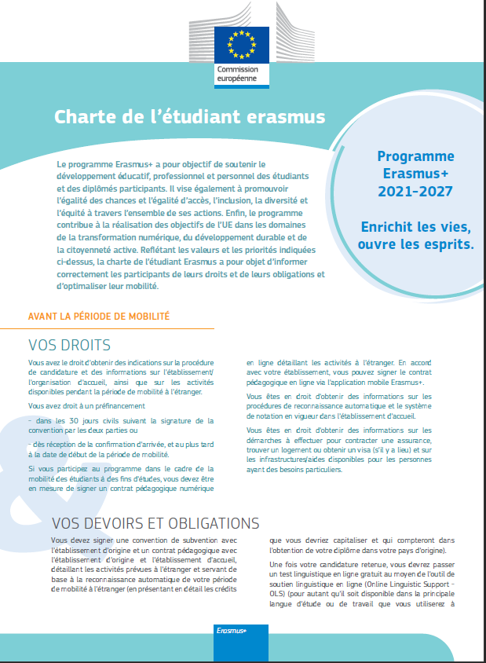

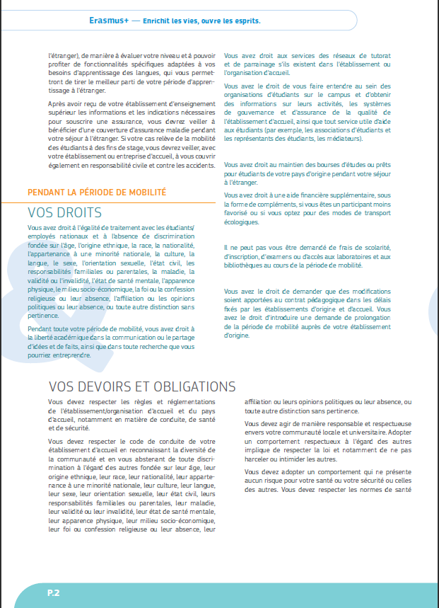

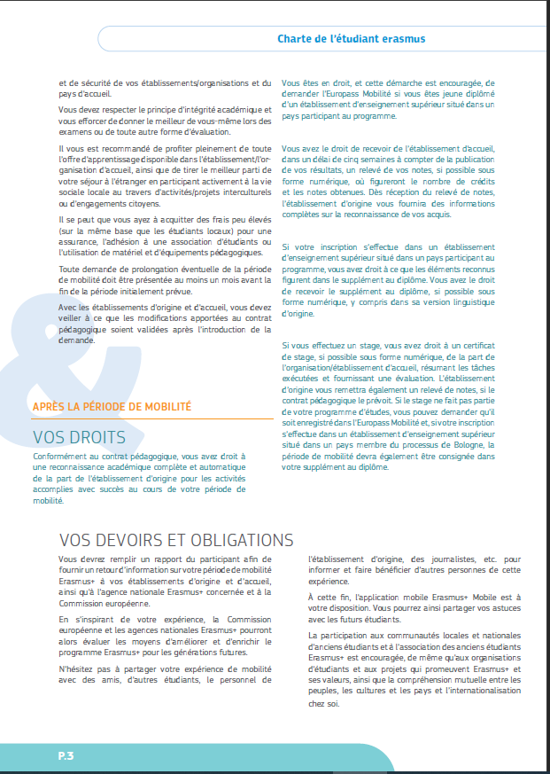

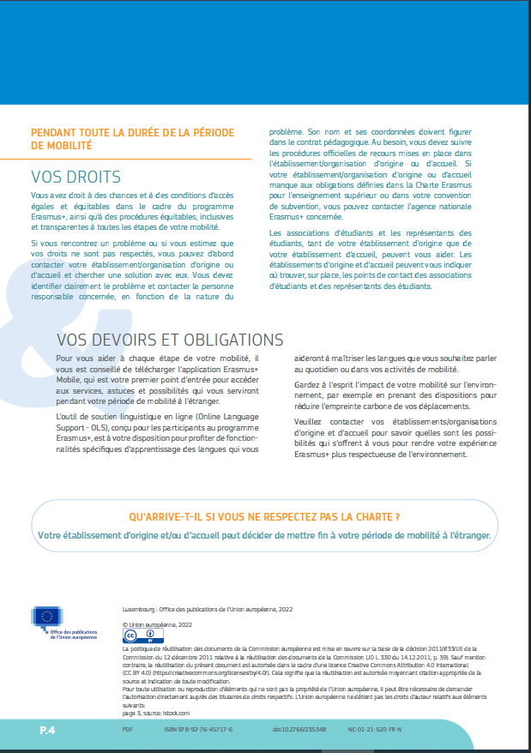

Dans le cadre de cette action, les mobilités entrantes concernent uniquement les participants en provenance d’Ukraine.
Mobilités courtes : seule la période effectuée dans le pays d’accueil ouvre droit à allocation. La composante virtuelle depuis la France n’est pas financée.
Additional information on the purpose of processing your personal data, what data we collect, who has access to it and how it is protected, can be found at / Des informations supplémentaires sur le traitement des données personnelles, des données que nous collectons, des personnes qui y ont accès et sur la manière dont elles sont protégées, à l'adresse suivante https://ec.europa.eu/programmes/erasmus-plus/specific-privacy-statement_en

